ЗАТВЕРДЖЕНО:
рішенням виконавчого комітету
Троїцької сільської ради
від 26.05.2025 р. №138

Звіт
за результатами визначення
потреб
населення Троїцької
територіальної громади у соціальних
послугах

2025

Відповідно до наказу Міністерства соціальної політики України від 19.04.2023 року № 130-Н «Про затвердження Порядку визначення потреб населення адміністративно-територіальної одиниці/територіальної громади у соціальних послугах», зареєстрованого в Міністерстві юстиції України 11 липня 2023 року за №1169/40225, з метою виявлення та аналізу потреб громадян, які перебувають у складних життєвих обставинах, визначення пріоритетів щодо надання соціальних послуг Координаційною групою з питань визначення потреб населення у соціальних послугах Троїцької сільської ради проведено відповідну роботу.
Для удосконалення процесу визначення потреб населення у соціальних послугах протягом березня - травня 2025 року проведено соціологічне опитування мешканців громади через Google Forms та шляхом особистого анкетування у паперовій формі.

Основним завданням з визначення потреб населення Троїцької територіальної громади у соціальних послугах є вивчення стану системи надання соціальних послуг у громаді та аналіз потреб населення у соціальних послугах, з метою визначення:
- соціальних послуг, які потребують мешканці громади;
- соціальних послуг, що вже надаються, але задовольняють попит населення лише частково;
- соціальних послуг, на які є попит, але вони, на даний час, не надаються.

При формуванні показників потреб населення у соціальних послугах проведений аналіз документів та анкетування населення. Основні етапи дослідження включали:
– надсилання запитів до структурних підрозділів з питань освіти і науки, охорони здоров’я, служби у справах дітей, ПФУ, районного відділ поліції, органів пробації, районного центру зайнятості про надання відповідних даних для визначення потреби населення територіальної громади у соціальних послугах;
– визначення кола осіб для опитування;
– підготовку анкет;
– проведення анкетування;
– аналіз отриманої інформації та підготовку звіту.

Поряд з опитуванням до уваги взято дані форм додатків, відповідно до Порядку визначення потреб населення адміністративно-територіальної одиниці у соціальних послугах, затвердженого Наказом Міністерства соціальної політики України від 19.04.2023 № 130-Н, зокрема:
Додаток 1. Дані щодо соціально-демографічної ситуації у територіальній громаді та кількості осіб/сімей, які належать до вразливих груп населення або перебувають у складних життєвих обставинах.
Додаток 2. Дані щодо надавачів соціальних послуг, їхніх ресурсів для надання соціальних послуг.
Додаток 3.1. Дані щодо забезпечення соціальними послугами осіб/сімей з числа вразливих груп населення та тих, які перебувають у складних життєвих обставинах.
Додаток 3.2 Дані щодо видів соціальних послуг, потребу в яких встановлено для осіб/сімей з числа вразливих груп населення та тих, які перебувають у складних життєвих обставинах.

СОЦІАЛЬНИЙ ПРОФІЛЬ ГРОМАДИ

Адміністративний центр — село Троїцьке. Площа громади —291.4 км², населення — 3101 мешканців (станом на 01.01. 2025 року) та зареєстровано 609 внутрішньо переміщених осіб.
Склад громади відповідно до Розпорядження Уряду «Про визначення адміністративних центрів та затвердження територій Дніпропетровської області»:
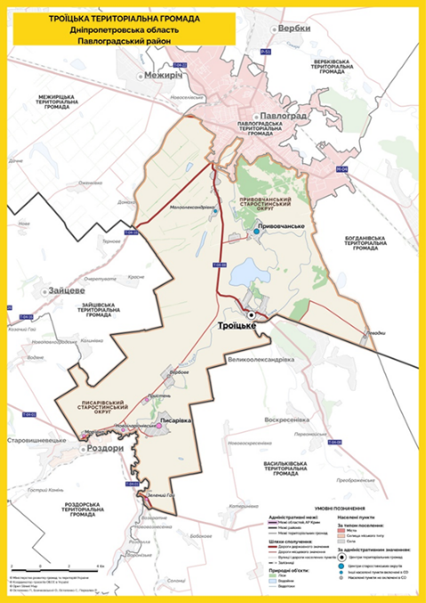
Троїцька сільська рада
• село Троїцьке
• село Вербове
• село Левадки
• село Привовчанське
• село Малоолександрівка
• село Писарівка
• село Зелений Гай
• село Мар'ївка
• село Новоіларіонівське
• село Пристень

На території Троїцької громади функціонує комунальний заклад «Центр надання соціальних послуг Троїцької сільської ради Павлоградського району Дніпропетровської області», що надає комплекс соціальних послуг особам/сім’ям, які перебувають у складних життєвих обставинах та потребують сторонньої допомоги.
Користувачі соціальних послуг переважно особи похилого віку, особи з інвалідністю, особи, які опинились в складних життєвих обставинах. Комунальний заклад надає такі соціальні послуги: догляд вдома, догляд стаціонарний, соціальний супровід сімей/осіб, які перебувають в складних життєвих обставинах, соціальний супровід сімей/осіб, в яких виховуються діти-сироти, діти позбавлені батьківського піклування, кризове та екстрене втручання, консультування, посередництво, соціальна профілактика, представництво інтересів, інформування.
Для надання соціальних послуг у Центрі утворені такі структурні підрозділи:
- відділення соціальної допомоги вдома;
- відділення стаціонарного догляду для постійного або тимчасового проживання;
- відділення соціальної роботи.
Відділення соціальної допомоги вдома надає соціальну послугу догляд вдома особам похилого віку в тому числі з когнітивними розладами, особам з інвалідністю, особам з тяжкими формами захворюваності, які не здатні до самообслуговування і потребують сторонньої допомоги в домашніх умовах.
Відділення соціальної допомоги вдома організовує надання соціальної послуги догляду вдома на території Троїцької ТГ. У відділенні допомоги вдома на обслуговуванні перебуває 217 осіб.
Відділення стаціонарного догляду для постійного або тимчасового проживання надає соціальну послугу стаціонарного догляду особам похилого віку, які втратили здатність до самообслуговування, особам з інвалідністю, які потребують стороннього догляду, побутового обслуговування, медичної допомоги. Воно розраховане на 45 ліжко-місць, фактично отримали соціальну послугу 43 особи.
Відділення соціальної роботи, яке надає особам/сім’ям та вразливим групам населення, які перебувають у складних життєвих обставинах або мають ризик потрапити у складні життєві обставини через вплив несприятливих чинників, соціальні послуги: соціальний супровід сімей/осіб, які перебувають в складних життєвих обставинах, соціальний супровід сімей/осіб, в яких виховуються діти-сироти, діти позбавлені батьківського піклування, кризове та екстрене втручання, консультування, посередництво, соціальна профілактика, представництво інтересів, інформування.

Звіт по анкетуванню
В ході опитування населення проведено анкетування 549 осіб із них 66,5% жінок та 33,3% чоловіків (мал.1).

Мал.1
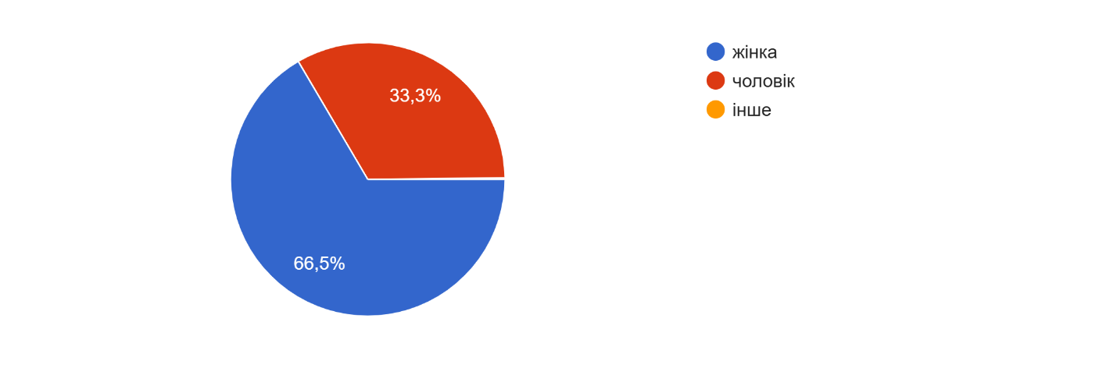

Середній вік респондентів становить 36-79 років (мал.2).

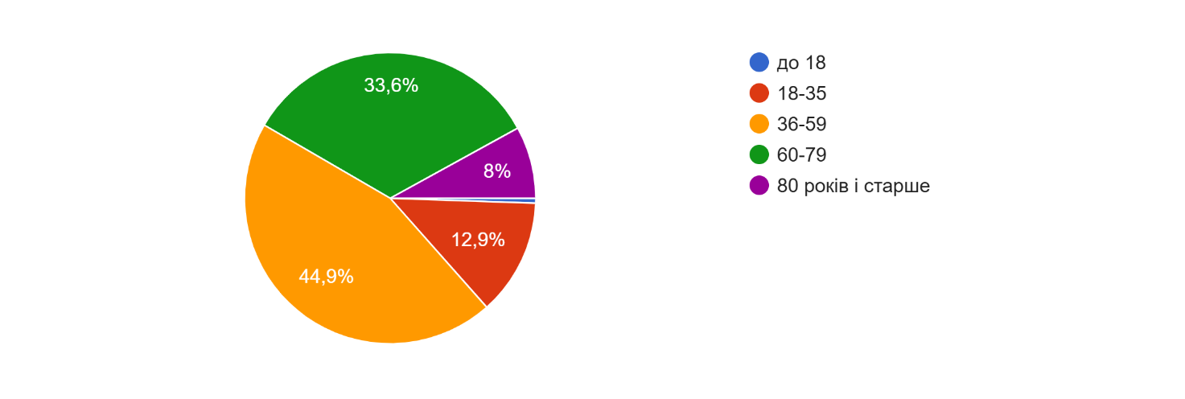

Респондентам було запропоновано зазначити, до якої категорії населення вони належать. Як свідчать результати анкетування, найбільшу частку серед опитаного населення складають:
- працездатні особи, що мають працевлаштування;

- особи похилого віку, але враховуючи сьогодення маємо чи малу кількість осіб, що є тимчасово безробітними.
- особи/сім’ї з інвалідністю.

- внутрішньо переміщенні особи .

- малозабезпечені сім’ї .
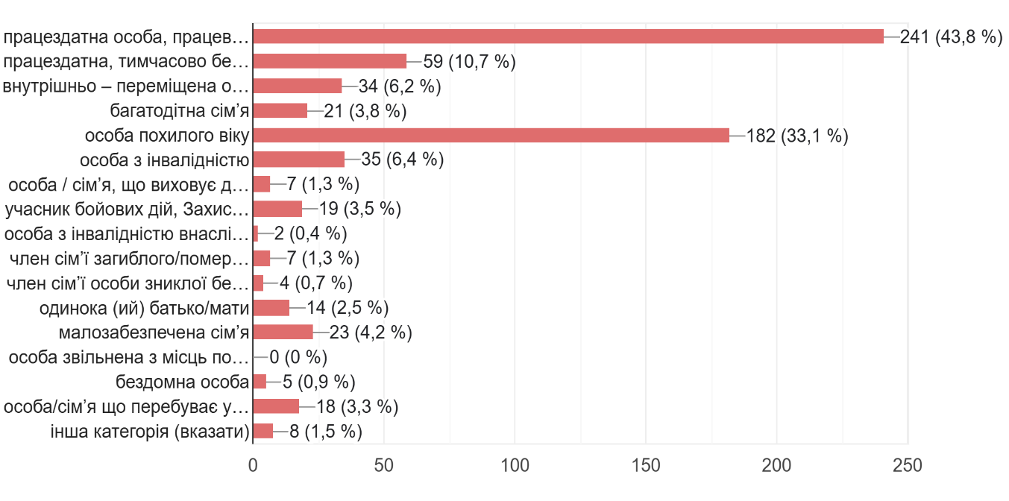

За результатами опитування населення ТГ, найбільшій кількість респондентів відзначили потребу в таких соціальних послугах*:
- інформування 173 особи (31,5%)
- консультування 142 особи (25,8%)
- натуральна допомога 147 (26,7%)
- транспортні послуги 152 особи (27,6%)
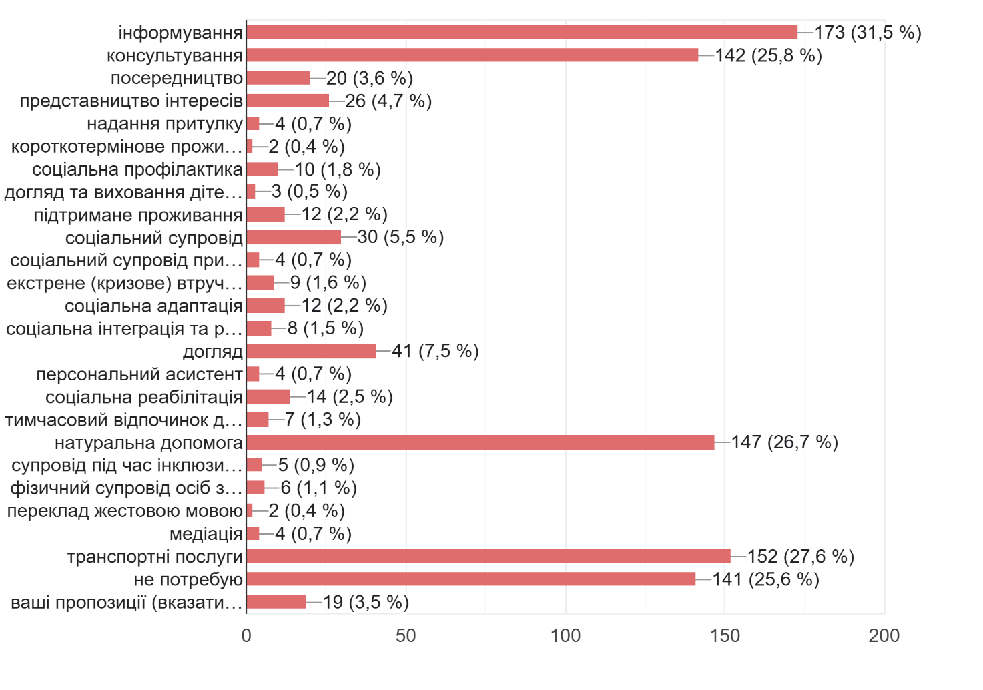
*Респонденти мали змогу обрати кілька варіантів.
Крім того, 88,2 % від опитаних мешканців громади не готові отримувати платні послуги. Адже вразливі категорії населення, які мають найвищий ризик потрапляння в СЖО не мають змоги отримувати соціальні послуги за власні кошти, що свідчить про обмежену платоспроможність населення та необхідність забезпечення доступності безоплатних соціальних послуг для вразливих категорій.
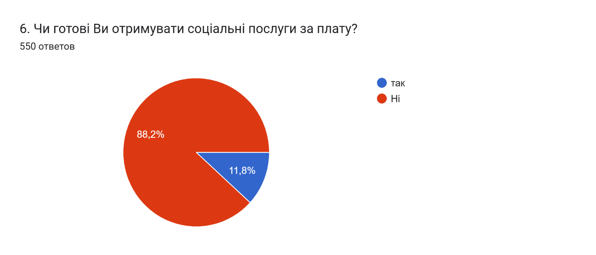
Висновок
За результатами визначення потреб Троїцької територіальної громади та наданих пропозицій щодо покращення якості надання соціальних послуг Координаційною групою прийнято такі рішення:
- впровадити нову соціальну послугу «натуральна допомога» в громаді;
Соціальна послуга «натуральна допомога» передбачає надання отримувачам соціальних послуг необхідних матеріальних ресурсів або побутових послуг у натуральній формі з метою задоволення їх базових життєвих потреб.
- посилити роботу щодо виявлення вразливих категорій населення та забезпечення їх своєчасного охоплення соціальними послугами;
- удосконалити механізми міжвідомчої взаємодії суб’єктів надання соціальних послуг;
- забезпечити підвищення якості та доступності соціальних послуг, у тому числі шляхом впровадження нових підходів і сервісів;
- організувати проведення інформаційно-роз’яснювальної роботи серед населення щодо можливостей отримання соціальних послуг;
- сприяти підвищенню професійного рівня фахівців, які надають соціальні послуги;
- забезпечити системний моніторинг та оцінку якості надання соціальних послуг у громаді.
Подальше систематичне визначення потреб територіальної громади у соціальних послугах дозволить своєчасно реагувати на соціальні та демографічні процеси, запобігати виникненню соціальних проблем і мінімізувати складні життєві обставини, в яких перебувають сім’ї та окремі особи.
ДОДАТКИ

